Муниципальное автономное учреждение дополнительного образования
«Детская школа искусств» с. Инзер
Муниципального района Белорецкий район Республики Башкортостан

Методическая разработка на тему:
«Основы цветоведения на занятиях по живописи»

Преподаватель: Исламова Д.Р.

Инзер
2021
Введение
Изучение цвета на уроках в ДШИ традиционно рассматривается в качестве важной составляющей всей системы подготовки будущего художника. Развитие навыков художественного восприятия у учащихся, их умений пользоваться цветом как средством художественного выражения являются основой формирования художественно-направленной компетентности будущих художников и дизайнеров.
На уроках живописи учащиеся овладевают основами академической живописи на базе знаний цветоведения и колористики. Основы цветоведения ученики начинают изучать уже с самых первых уроков, знакомясь с цветовым кругом, выполняя различные упражнения по смешиванию цветов, создавая цветовые и тональные растяжки, изучая технические приемы живописи. В дальнейшем происходит расширение и углубление полученных знаний по цветоведению и на уроках по живописи, где учащиеся постоянно сталкиваются с цветоведением, выполняя задания по учебному натюрморту, и на уроках по композиции, как станковой, так и декоративной. В первой – перед учащимися стоит проблема колорита и передачи пространства, выделения главного; во второй – проблема цветовой гармонии и выразительности.
Овладение основами понимания и видения цвета — важное условие успешного обучения изобразительной грамоте. Эти знания и умения помогают в самостоятельной творческой деятельности, развивают мыслительные способности учащихся: умение наблюдать, сопоставлять и анализировать цвет. Понимание цвета как выразительного средства данной живописной постановки, либо тематической композиции принципиально отличается от обыденного. Поэтому учащиеся ДХШ должны научиться разделять представление о цвете, которое дает им опыт повседневной жизни, и понятие, лежащее в основе работы над живописным или декоративным изображением.
Необходимо, чтобы система заданий была направлена на развитие у учащихся ДШИ теоретических знаний по цветоведению, умений и навыков владения цветом в процессе практической работы, способности воспринимать и использовать цвет как средство художественного выражения, их готовности к проявлению художественной индивидуальности.

Педагогические средства, которые могут быть применены в работе по освоению основ цветоведения в ДШИ:
1.Практические упражнения с исследованием объекта или явления (эксперименты, опыты, задания)
через
· Работу с цветовым кругом.
· Работу с цветными открасами (мобильная палитра — небольшие цветные полоски бумаги различных оттенков, которые легко можно перемещать).
· Конструирование неформальных (абстрагированных) композиций. 2. Проговаривание этапов работы над цветом (цветовыми отношениями).
3. Погружение в нестандартную ситуацию, рабочую среду, определенными условиями выполнения задания.
Перечисленные педагогические средства больше направлены на становление именно умения пользоваться цветом в учебных целях, для развития у детей способности пользоваться цветом, решая важные педагогические учебные задачи при работе с натурой и создания тематических композиций на основе наблюдений (например, пейзажные зарисовки).
Особое внимание следует уделять системе упражнений, заданий, позволяющих более полно осваивать цветовые взаимоотношения, как в окружающей среде, так и внутри учебной работы . Эти задания могут быть в виде краткосрочных упражнений, так и тематических заданий на весь урок.
На уроках по живописи в 1 классе ДШИ знакомятся с понятиями:

Основы цветоведения в живописи.
Живопись - это такой вид изобразительного искусства, в котором цвет играет главную роль. Цвет в живописи может лепить форму предмета, изображать красоту окружающего мира, выражать чувства, настроения, определенное эмоциональное состояние.
Цвет можно по-разному воспринимать, цветом можно мыслить и конструировать. Необходимый цвет для живописи обычно достигается смешением красок на палитре. Затем художник превращает краску в цвет на плоскости картины, создавая цветовой порядок - колорит.
Слово «цвет» одно, а определяет многие качества процесса живописи, поэтому цвет правомерно является основой этого вида искусства.
Цвет — один из признаков любого предмета. Наряду с формой он определяет индивидуальность предмета. Характеризуя окружающий предметный мир, мы упоминаем цвет как одну из главных его особенностей.
Главным условием для зрительного восприятия является свет. В темноте мир для наших глаз непознаваем. Свет солнца принято считать белым. В действительности он имеет сложный состав цветов, который обнаруживается, если луч света пропустить через стеклянную призму. Полученный таким образом спектр содержит в себе ряд цветов, постепенно переходящих один в другой. Цвета радуги - это спектр, который мы наблюдаем в естественных природных условиях (преломление и отражение солнечных лучей в дождевых каплях, рассеянных в воздухе).
Цвет как физическое явление – это свойство предмета вызывать определенное зрительное ощущение в зависимости от длины световой волны солнечного спектра, которую он отражает. В солнечном спектре насчитывается семь основных длинноволновых и коротковолновых цветов: красный, оранжевый, желтый, зеленый, голубой, синий, фиолетовый. Когда от поверхности предмета отражаются главным образом, например, красные лучи солнечного спектра, а другие цвета поглощаются (или отражаются в меньшем количестве), мы видим предмет красным. Если предмет поглощает все лучи спектра, кроме зеленых, предмет будет иметь зеленую окраску. При полном отражении лучей солнечного спектра предмет воспринимается белым или серым, а при почти полном поглощении лучей – черным.
Белые, серые и черные цвета называются ахроматическими, а имеющие цветовой оттенок – хроматическими.
Ахроматические цвета отличаются только светлотой. Хроматические цвета могут отличаться по трем признакам (или свойствам) (рис. 1): цветовой тон (оттенок), светлота и насыщенность (интенсивность, сила цвета).
Цветовой тон обозначает название цвета (красный, синий, зеленый, желтый и др.) и определяется длиной световой волны. Это качество цвета, которое позволяет сравнить его с одним из спектральных или пурпурным цветом и дать ему название.
Светлота характеризует, насколько тот или иной хроматический цвет светлее или темнее другого цвета или насколько данный цвет близок к белому. К светлым можно отнести желтый, розовый, голубой, светло-зеленый и т. п., к темным — синий, фиолетовый, темно-красный и др. цвета.
Это степень отличия данного цвета от черного. Она измеряется числом порогов различия от данного цвета до черного. Чем светлее цвет, тем выше его светлота. На практике принято заменять этот понятие понятием "яркость".
Насыщенность (интенсивность или силу цвета) характеризует степень отличия цвета от серого или степень приближения его к чистому спектральному цвету. Чем ближе цвет к спектральному, тем он насыщеннее. Например, желтый цвет лимона, оранжевый — апельсина и т. д. Цвет теряет свою насыщенность от примеси белил или черной краски.
Насыщенность цвета характеризует степень отличия хроматического цвета от равного ему по светлоте ахроматического.
Качественной характеристикой ахроматического цвета будет только его светлота.
Цветовой ряд - это последовательность цветов, у которых, по крайней мере, одна характеристика общая, а другие закономерно изменяются от одного цвета к другому. Цветовые ряды имеют свои названия, в зависимости от того, какие характеристики в них изменяются.
1) Ряд убывающей чистоты и возрастающей яркости. Этот ряд делается разбеливанием, т.е. добавлением белого цвета к спектральному.
2) Ряд убывающей насыщенности (приглушение).
3) Ряд убывающей яркости и убывающей насыщенности (зачернение).
4) Ряд по цветовому тону. Это смешение двух соседних спектральных цветов (причем в пределах не более 1/4 интервала светового круга).
В цветоведении существует понятие - температура цвета. Это его относительная теплота или холодность.
Группу красных, оранжевых, желтых и желто-зеленых цветов принято называть теплыми (по сходству с цветом солнца, огня и т. п.), а голубо-зеленые, голубьте, синие и фиолетовые цвета — холодными (по сходству с лунным сиянием, льдом и т.д.). Самым горячим считается красно-оранжевый.
Самым холодным - голубой (сине-зеленый). Нейтральными - зеленый и пурпурный.
Это деление условно. Всякий цвет может иметь разные оттенки и в сочетании с другими казаться теплее или холоднее. Например, красный цвет с легкой примесью синевы будет холоднее оранжево-красного; чем больше в зеленом принеси золотисто-желтого, тем теплее его оттенок; лимонно-желтый оттенок холоднее золотистого и т. д. Понятие тепло-холодных соотношений цвета обогащает наши наблюдения натуры и возможности языка живописи.
Цвет предмета изменяется также и при удалении (явления воздушной перспективы): с увеличением расстояния уменьшается, прежде всего, насыщенность цвета. Зеленый цвет дерева вдали выглядит более нейтральным, чем вблизи. Кроме этого, все дальние предметы изменяют оттенок цвета, выглядят голубоватыми.
Цвет предмета может выглядеть по-разному в зависимости от контрастного взаимодействия цветов. Если на середину стола, покрытого красным кумачом, положить маленькую бумажку чисто серого цвета, то она будет казаться зеленоватой. Эта же серая бумажка на зеленом фоне покажется розоватой, на желтом – синеватой, на синем – желтоватой. Если на красный фон положить зеленую бумажку, то она будет казаться еще зеленее, чем на фоне серого цвета, так же как и красная бумажка на зеленом фоне станет еще краснее.
В цветоведении различают два метода смешения цветов: слагательное и вычитательное.
1) Слагательное смешение (или аддитивное). Физическая сущность этого типа смешения заключается в суммировании световых потоков (лучей) тем или иным способом. Виды слагательного смешения:
- пространственное. Это совмещение в одном пространстве различно-окрашенных световых лучей (мониторы, театральные рампы).
- оптическое смешение. Это образование суммарного цвета в органе зрения человека, тогда как в пространстве слагаемые цвета разделены. Для смешения цветов изобразительная поверхность покрывается мелкими цветными точками, штрихами и т. п. и рассматривается на таком расстоянии, что все цвета сливаются вместе (пуантилизм).
- временное. Это особый вид смешения. Его можно наблюдать при смешивании цветов дисков, помещенных на спецприбор "вертушка" Максвела. Если диск, окрашенный в разные цвета, быстро вращать, то происходит полное их слияние. При вращении диска, одна половина которого окрашена, например, в лимонно-желтый, а другая в синий цвет, можно получить ахроматический (серый) цвет. Такими парами также являются оранжевый и голубой, красный и зеленый, то есть дополнительные друг к другу. При смешении трех спектральных лучей – красного, синего, желтого – получается белый цвет.
- бинокулярное. Это эффект разноцветных очков (одна линза одного цвета, вторая - другого).
Основные цвета смешения: Красный, Зеленый. Синий.
2) Вычитательное смешение (или субтрактивное). Его сущность заключается в вычитании из светового потока какой-либо его части путем поглощения, например при смешении красок, при наложении полупрозрачных слоев друг на друга, при всех видах наложения или пропускания. Возьмем два стекла — желтое и синее — и наложим их одно на другое. Получится зеленый цвет. Такое же явление примерно происходит, если лессировать прозрачной синей краской по желтой.
Основное правило: всякое ахроматическое тело (краска или фильтр) отражает или пропускает лучи своего собственного цвета и поглощает цвет дополнительный к собственному.
Основные цвета при вычитательном смешении: Красный, Желтый, Синий.
Цвета спектра – красный, желтый, синий принято называть главными или основными цветами. Их невозможно получить смешением других цветов. Цвета, получаемые смешением двух основных цветов, называют составными или производными. Это оранжевый, зеленый и фиолетовый. Если же два крайних цвета спектра – красный и фиолетовый смешать между собой, то получиться новый промежуточный цвет – пурпурный. В результате получается восемь цветов, считающихся в практике наиболее важными: это желтый, оранжевый, красный, пурпурный, фиолетовый, синий, голубой и зеленый. Если эту полоску из восьми цветов замкнуть в кольцо, то получим цветовой круг. Цветовые круги могут быть различными по количеству содержащихся в них цветов, например: восемь, шестнадцать, двадцать четыре и т.д. Однако последовательность цветов в любом цветовом круге, как и в спектре, сохраняется одна и та же с той же последовательностью цветов, как в спектре.
Родственными или нюансными между собой называются цвета располагающиеся рядом друг с другом в цветовом круге. Теплые цвета и их оттенки, как и холодные цвета и их оттенки, являются родственными.
Контрастные цвета — это пары резко противоположных цветов, взаимно усиливающих насыщенность друг друга (например, оранжевый и синий, фиолетовый и желтый, красный и зеленый). В цветовом круге противоположные пары цветов являются взаимно дополнительными, например, расположенных против желтого синий, против голубого – оранжевый, против красного – голубовато-зеленый и т.д. И наоборот, рядом расположенные цвета, как в группе теплых, так и в группе холодных, от соседства друг с другом, под действием контраста теряют свою яркость, насыщенность, изменяют свой цвет в сторону соседнего спектрального цвета. При этом оба цвета кажутся более теплыми. Так, от соседства с красным, оранжевый кажется желтым, а красный цвет более пурпурным; красный в соседстве с желтым будет казаться пурпурным, а желтый – зеленоватым; зеленый в соседстве с синим приобретает желтовато-зеленый, а синий – фиолетовато-синий и т.д.
К каждому хроматическому цвету можно найти другой хроматический, при смешивании которых в определенных пропорциях можно получить ахроматический (серый цвет). Такие два хроматических цвета принято называть взаимно дополнительными цветами. Главными взаимно дополнительными парами цветов являются:
- красный (огненный или с малиновым оттенком) – голубовато-зеленый;
- оранжевый – голубой;
- желтый – синий (ультромариновый);
- зеленый – пурпурный.
При смешивании взаимно дополнительных цветов в определенных пропорциях новых тонов не возникает. Если же дополнительные цвета смешивать в произвольных пропорциях, то в результате можно получить один из смешиваемых цветов, но с пониженной насыщенностью.
Каждый из взаимно дополнительных цветов от соседства друг с другом не изменяет своего тона, но усиливает его яркость, насыщенность.

Влияние особенностей психофизиологии на восприятие цвета.
Цвета предметов, объектов и явлений природы могут выглядеть измененными и в зависимости от психофизиологии зрительного восприятия.
За каждым предметом или объектом в нашем сознании на основании жизненного опыта закрепляется какой-то определенный цвет, например трава – зеленая, небо – голубое, море – синее. Такой цвет называют предметным или собственным (его действительной окраской).
Предметный цвет в природе постоянно подвергается самым различным влияниям и изменениям. Он выглядит иначе при усилении или ослаблении силы света, изменяется от спектрального состава освещения (цвета освещения). Среда, в которой находится предмет, тоже видоизменяет предметный цвет (рефлексная взаимосвязь).
Видимый цвет зависит от характера освещения. Вечером при свете лампы все холодные цвета темнеют, причем голубые зеленеют, синие теряют свою насыщенность; красный цвет при электрическом освещении становится насыщеннее, оранжевый — краснеет, светло-желтый трудно отличить от белого, который желтеет. В целом искусственное освещение (в комнате) отличается от дневного красновато-желтым оттенком. Поэтому рекомендуется заниматься живописью при дневном свете.
Наш глаз обладает неодинаковой чувствительностью к разному цвету с изменением условий естественного освещения. Так, например, днем желтые цвета мы видим самыми светлыми. Красный и синий цвет, предположим цветок мака и василек, воспринимаются близкими по светлоте.
При наступлении сумерек мы постепенно перестаем различать цвета, начиная с красных; дольше всех мы видим синие. Поэтому в сумерках василек выглядит светлее мака, который кажется почти черным.
Под влиянием перечисленных выше условий предметный цвет может изменятся и по оттенку цвета, и по светлоте, и по насыщенности или по всем трем признакам одновременно. И называется такой измененный цвет уже не предметным, а обусловленным.
Учащиеся первых классов, которые только знакомятся с основами изображения, обычно не замечают указанные выше изменения предметного цвета, не видят обусловленных цветов, а воспринимают лишь предметную окраску. Привычку видеть и воспринимать цвет предметов всегда постоянным, вне зависимости от условий окружающей среды психологи называют константностью восприятия. Причина этого явления состоит в том, что зрительные восприятия человека основываются не только на ощущениях глаза в данный момент, но и на прошлой жизненной практике. Зрительно воспринимая те или иные предметы, дети видят не просто пятна разной величины и цвета, которые возникают на сетчатке глаза, а конкретные предметы, которым присущи определенная форма и постоянный предметный цвет. По причине константности восприятия многие ученики совершают в своих работах целый ряд ошибок колористического характера.
Видение обусловленного цвета предметов затруднено еще и эффектом так называемой цветовой адаптации – способностью глаза привыкать к предметным цветам окружающей природы, отчего цвета представляются нам одинаковыми как при дневном, так и при искусственном освещении, хотя спектральный состав излучения от предметов в этих условиях совершенно различен. Внутренность комнаты в ясную погоду освещается светом голубого неба. В пасмурную – белым светом облаков, а – вечером – искусственный электрическим светом, который очень беден синими и фиолетовыми лучами. Соответственно меняется спектральный состав света, отражаемого предметами различной окраски. Между тем наше зрение почти не замечает этих перемен цветности.
Именно обусловленный цвет является одним из основных изобразительных средств, с помощью которого художник может передать объемные, материальные и пространственные изображения, создать гармоничное колористическое состояние натюрморта или этюда. В связи с этим полезно помнить совет исследователя теории колорита в живописи Н. Н. Волкова: «Для того чтобы ясно видеть цветовой тон и светлоту предметов, надо отрешиться от того, что там есть, и стараться видеть общее цветовое пятно».
Контрастные цвета усиливают свою противоположность, взаимно усиливая насыщенность цвета. Это явление в живописи называется явление одновременного контраста. Цветоведение объясняет это тем, что каждый достаточно яркий цвет вызывает рядом с собой появление дополнительного оттенка. Например, вокруг лимона или апельсина фон кажется холоднее и, наоборот, за предметом холодного цвета фон принимает более теплый оттенок и т. д. Дополнительные цвета в соседстве друг с другом приобретают большую насыщенность. На светлом фоне цвет предмета кажется более темным, на темном – более светлым. Явление одновременного контраста проявляется тем сильнее, чем выше насыщенность цвета и фона и чем светлота этого фона ближе ко второму цвету. При малой площади фона контраст совсем не проявляется или бывает едва заметным.
Это свойство имеет большое значение для понимания влияния одного цвета на другой и используется в композиционных решениях произведений живописи и прикладного искусства.
К особенностям зрительного восприятия можно отнести и явление иррадиации, когда сильный свет образует ореол вокруг освещенной части предмета и как бы увеличивает его размер. Оно возникает в результате рассеивания яркого света в прозрачной жидкости, заполняющей глазное яблоко. Цвет ярко светящихся источников света наш глаз почти не воспринимает. Но ореол вокруг светящихся тел имеет ярко выраженный цвет. Например, пламя свечи выглядит почти белым, а ореол вокруг него – желтым. По цвету ореол более насыщен по цвету, чем сам предмет.
Сильный блик на блестящей поверхности кажется белым, а ореол вокруг него примет на себя цветовое свойство источника света. С ослабление яркости блика цвет ореола перейдет на сам блик и окрасит его. Так тень возле солнечных пятен имеет обычно голубовато-фиолетовый оттенок, но края тени переходят в солнечные пятна через красновато-оранжевый ореол вокруг освещенных мест. Тонкие сучья на фоне неба полностью окутываются ореолом, то есть берут на себя цвет неба. Поэтому на фоне неба они кажутся синими, на фоне заката – оранжево-красными. Без ореола ствол дерева выглядит жесткой аппликацией на фоне светлого неба. Так и яркие блики на полированной поверхности выглядят светлыми заплатками.
Одним из факторов, влияющих на видимый цвет, является пространство. Воздух сам по себе прозрачен, но в нем содержатся мельчайшие частицы пыли, водяных паров, бактерии. Иначе говоря, он представляет собой так называемую мутную среду. Особенность этой среды состоит в том, что красные, оранжевые, желтые лучи проходят сквозь нее свободно, а синие и фиолетовые — отражаются, рассеиваясь во все стороны. Благодаря этому при большом удалении предметов цвет становится холоднее. Кроме того, изменяется и светлота — темные цвета вдали выглядят светлее, а светлые, наоборот, темнее.
Благодаря тому, что холодные цвета связываются с представлением о дали (а также в связи с некоторыми анатомическими особенностями нашего глаза), существует следующее цветовое явление: если смотреть на поверхность (холста или бумаги), покрытую пятнами теплого и холодного цвета, то кажется, что теплые по цвету пятна ближе, чем холодные. Теплые и светлые цвета во многих случаях воспринимаются ближе своего фактического местоположения, то есть выступают, а холодные и темные — как бы отступают. В живописи свойства выступающих и отступающих цветовых тонов имеют большое значение. Однако всеми общими правилами изменения цвета нельзя пользоваться механически. Видение художника обусловлено бесконечно разнообразными условиями наблюдения натуры, индивидуальным восприятием и творческим замыслом.

Передача цветовых отношений натурной постановки.
Передача наблюдаемых в натуре цветовых качеств различных предметов и их поверхностей – это не простое повторение буквальной силы и их света и цвета, а установление пропорциональных отношений воспринимаемых глазом предметов в определенном масштабе красок палитры. Сущность передаваемых цветовых отношений, наблюдаемых при зрительном восприятии.
В грамотном живописном изображении необходимо добиться, чтобы не только величинные и тональные, но и цветовые различия предметов натурной постановки были переданы в тех отношениях, в которых они воспринимаются в данный момент наблюдения в определенной среде и при определенном состоянии освещения. Тональные и цветовые отношения натуры, пропорционально переданные в изображении, позволяют психологически правильно подойти к полноценному колористическому изображению.
Для того чтобы правильно передать цветовые отношения натурной постановки необходимо определить, во-первых, цветовой оттенок каждого предмета (синий, желтый, зеленый и т.д.); во-вторых, различия (отношения) этих цветов по светлоте (то тону), то есть во сколько они светлее или темнее друг друга; в-третьих, степень (контраст) интенсивности, насыщенности каждого цвета предмета и его поверхности в сравнении с другими.
В процессе работы надо постоянно помнить, что каждый цвет на свету, в тени, в полутени и т.д. важен не сам по себе, переданный в упор, а только его разница по отношению к другим, его отличие от других, то есть его отношения. Поэтому процесс живописи – это процесс постоянного сравнительного анализа предметов натурной постановки, процесс нахождения цветовых отношений.
П. Кончаловский о работе цветовыми отношениями пишет: «точного цвета с натуры взять нельзя, ибо каждую минуту цвет меняется в зависимости от освещения. Поэтому надо строить все на цветовых отношениях. И если они логичны, не противоречат натуре, тогда можно достигнуть гармонии и правдиво передать именно свои впечатления от натуры».
В живописных этюдах (при работе цветовыми отношениями) особенно важно сохранить видимые в данный момент различия цветов не только по светлоте (по тону), но и по силе цвета (по насыщенности). Правдивость живописного изображения зависит не от точности цветового оттенка, а от верной передачи различий (отношений) по силе света и цвета. Неправильно взятые по светлоте и насыщенности цветовые отношения этюда ведут к путанице пространственных планов и отрицательно сказываются на выявлении материальных качеств изображаемых предметов и на состоянии их освещенности.
Тональные и цветовые отношения в живописи выступают в единстве. Каждый мазок цвета должен носить в себе найденные в натуре отношения по светлоте, и по насыщенности, и по цветовому оттенку.
Мы часто замечаем сильные изменения освещенности и связанную с ней пониженную или повышенную в тоне и цвете общую гамму красок природы: пейзаж, освещенный солнцем, выглядит светлее вечернего или утреннего; в серый день не бывает резких различий света и тени, как это наблюдается в ясный день. Освещение сильнее в ясную погоду, чем в пасмурную, летом, чем зимой, на юге, чем на севере. Освещенность солнцем в полдень ослепляет и притупляет зрительное восприятие цвета. Рассеянное освещение, напротив, создает благоприятные условия для его восприятия. При низкой освещенности различаются только большие объемы в целом, без мелких деталей.
В зависимости от изменений силы освещения иначе выглядит не только светлота предметов, но и их цвет. При пониженном освещении уменьшается насыщенность цвета предметов. В комнате по мере удаления от окна цвета предметов становятся не только более темными. Но и менее насыщенными по цвету. Ярко освещенные солнцем объекты пейзажа имеют темные, холодные тени, а набежало облако – и все резко изменилось, все стало по цвету более спокойным, нейтральным. Пейзаж приобрел общий холодновато-серебристый оттенок. И в пасмурный день можно наблюдать перемену в общем состоянии красок природы по сравнению с солнечным днем.
В живописи важно уметь выражать состояние общей освещенности (общий тон). Под этим понятием подразумевают общую тоновую и цветовую напряженность натуры, соответствующую определенному часу дня – утреннему, полуденному, вечернему – или определенному времени года, или погоде. Чтобы передать в этюде общее тоновое и цветовое состояние, не всегда следует использовать максимальные возможности палитры, то есть самое светлое и самое интенсивное по цвету пятно в натуре не всегда надо брать на холсте самой светлой и самой яркой краской. Для выдержанности пропорциональных натуре тоновых и цветовых отношений необходимо прежде всего решить: в какой гамме красок следует строить отношения – в более светлой или более темной – и в каких пределах интенсивности цвета.
Кроме силы общего освещения на все предметы оказывает влияние цвет освещения. Именно он входит составной частью во все краски природы и делает их родственными. Вечернее искусственное освещение придает комнатной обстановке желто-оранжевый оттенок. Утром преобладают золотисто-розовые оттенки, в пасмурный день – нейтрально-серебристые. Как бы ни были разнообразны цветовые качества натуры, цвет освещения всегда присутствует на всех частях и деталях и все краски подчиняются ему. Создается цветовое единство и гармония, гамма теплых и холодных цветов.
В практике живописи важна также постановка глаза на цельность восприятия.
При выполнении живописного этюда цветовые отношения определяются в натуре методом сравнения предметов по трем свойствам: цветовому оттенку (цветовому тону), светлоте и насыщенности. Эти три признака являются основными для полной характеристики всякого цвета в натурной постановке.
Определение цветовых отношений предметов при их сопоставлении затрудняется особенностью глаз видеть предметы поочередно, настраиваться на «резкость» предмета, на который направлен взор. Предмет виден со многими подробностями, с резкими и четкими контурами, тональные и цветовые контрасты на нем резко выражены. Если поставить для рисования группу предметов, образующих два плана, то, сосредоточив взор на ближних предметах, второплановые мы будем видеть расплывчато и неопределенно и, наоборот, если присматриваться к предметам второго плана, то цвет, а также подробности рельефа на них станут более четкими. В действительности ближайшие предметы более заметны, четко видны их контуры, другие же, находящиеся на втором плане или в тени, - почти незаметны. Однако, если в процессе работы переводить взгляд с одного предмета на другой и таким образом сравнивать их друг с другом, добиться грамотного изображения и определения правильных цветовых отношений не удаться. Изображение в целом будет выглядеть дробным. Чтобы иметь возможность правильно определять тоновые и цветовые отношения натурной постановки, необходимо выработать специальную профессиональную постановку глаз: уметь смотреть на все предметы одновременно и цельно, не выпуская из поля зрения всей группы натурной постановки (включая и фон). Цельно видеть натуру целиком необходимо даже в момент, когда работа ведется над деталями. Невозможно понять тон и цвет отдельных участков, не видя объект в целом. Только при одновременном видении можно правильно оценить подчиненность деталей целому.
Процесс живописного изображения этюда имеет общие правила последовательности выполнения:
1) нахождение тоновых и цветовых отношений между большими пятнами натуры с учетом общего тонового и цветового состояния натуры;
2) детальная проработка объемной формы каждого предмета в пределах больших цветотоновых отношений;
3) обобщение, приведение изображения к колористической цельности, единству и выделение композиционного центра.

Урок по теме: «Основы цветоведения» для учащихся 1 класса ДШИ.
Цели:
- познакомить учащихся с основами цветоведения;
- дать понятия цветового круга, основных, составных цветов, дополнительного цвета, холодного и теплого цветов, светлоты, цветового контраста, насыщенности цвета;
- научить показывать ограниченной палитрой вариативные возможности цвета;
- научить находить гармоничные цветовые сочетания;
- воспитывать художественный вкус;
- развивать творческую фантазию.
Зрительный ряд: презентация, таблицы, наглядные пособия.
Оборудование и материалы: кисти, краски, простые карандаши, листы бумаги формата А4.
Словарь: основные цвета, составные цвета, дополнительный цвет, холодный и теплые цвета, цветовой контраст, светлота, насыщенность цвета.
ХОД УРОКА
I. Организационный момент
1. Приветствие
Педагог. Определите цели и задачи урока. Как вы думаете, о чем сегодня мы с вами будем говорить?
Ученики. О цвете.
Педагог. Действительно, сегодня на уроке мы поговорим о тайне цвета. Какую роль играет в нашей жизни цвет, как влияет на наше настроение, на восприятие окружающего мира. Почему же именно художника просит автор стихотворения рассказать о цветной планете?
Ученики. Именно художник чувствует все краски жизни, находит самые обыденные сюжеты и пытается нам раскрыть их красоту.
Педагог. Как художник может нам рассказать обо всех красках жизни?
Ученики. Художники очень тонко передают цветовые ощущения на своих полотнах.
2. Проверка готовности учащихся к уроку.
3.Смачивание красок.
II. Сообщение темы урока
Педагог. Цвет – это один из признаков видимых нами предметов, осознанное зрительное ощущение (одно из самых выразительных средств в искусстве). Он сильно влияет на чувства, состояние, настроение людей. Например, красный цвет – это символ Солнца, огня, крови, жизни. Он обычно связывается с радостью, красотой, добром, теплом; но он же означает тревогу, опасность, тревогу для жизни. Белый цвет чаще всего символизирует свежесть, чистоту, молодость; но может означать покой, безжизненность и даже траур у некоторых народов. Черный цвет с точки зрения физики – пустота, отсутствие света и цвета; его традиционный смысл – все «ночное», недоброе, враждебное человеку, горе и смерть.
Любой предмет имеет свой цвет. Некоторые объекты мы узнаём только благодаря цвету. Представьте три круглых по форме и одинаковых по величине объекта. Мы можем «превратить» их в оранжевый апельсин, красный помидор или зеленое яблоко, окрасив в соответствующие цвета.
Каждому времени года соответствует определенная палитра сочетающихся друг с другом красок. У цвета много секретов. Сегодня на уроке мы познакомимся с некоторыми из них.
III. Изучение нового материала
1. Сведения о цветоведении.
Педагог. Цветоведение– наука о цвете, изучает многие вопросы, с которыми должен быть знаком художник, имеющий дело с красками.
2. Свойства цвета.
Педагог. Что такое цвет, какова его природа? Что представляет собой окраска предметов? Почему одни предметы синие, другие красные, а третьи зеленые?
Оказывается, всему причиной является солнце, вернее световые лучи, которые озаряют все на своем пути. В темноте мы не видим никаких цветов. Когда в глаз попадают лучи солнечного или электрического света — свет» волны, у нас возникает ощущение цвета.
Обычно все зрительные ощущения цвета разделяют на группы. Одну группу составляют ахроматические цвета: черный белый и все серые (от самого темного до самого светлого). Это так называемые нейтральные цвета. К другой группе относятся хроматические цвета — все цвета кроме черного, белого и серых, то есть красный, желтый, синий, зеленый, розовый, голубой, малиновый, бирюзовый и т.п. Важно отметить, что белый, черный и серые цвета, имеющие хотя бы незначительный, еле уловимый и трудноразличимый цветной оттенок (розоватый, желтоватый, зеленоватый и т. п.), уже будут являться хроматическими цветами. Только чистые белый, черный и серые цвета, без всяких примесей, относятся к ахроматическим цветам.
Солнечные лучи обладают удивительными свойствами. Вспомните, как появляется радуга, если солнечные лучи преломляются в каплях дождя или косой грани стекла, например трехгранной стеклянной призме. Первым это явление открыл английский физик И. Ньютон — ему удалось разложить белый свет на цвета спектра. И. Ньютон определил в спектре семь цветов. В солнечном свете содержатся все цветовые волны. При смешении их получается впечатление белого цвета, а при разложении луча мы видим все цвета радуги.
Красный, оранжевый, желтый, зеленый, голубой, синий и фиолетовый цвета составляют спектр. Цвета спектра всегда располагаются в такой последовательности.
Крайние цвета цветового спектра — красный и фиолетовый — более похожи один на другой, чем крайние со средними, например красный и зеленый. Это позволило расположить спектральные цвета по кругу. Посмотрите, как это красиво! В учебных целях очень удобно пользоваться таким цветовым кругом, мы с вами еще убедимся в этом много раз. Рассмотрите внимательно все оттенки этого цветового круга и попытайтесь их назвать. Понятно, что между красным и оранжевым будет красно-оранжевый, между желтым и оранжевым — желто-оранжевый и так далее между каждой пapoй цветов. Цветовой круг обычно делят на две части — теплую и холодную.
Теплые цвета: Красные, желтые, оранжевые и все цвета в которых имеется хотя бы частичка этих цветов. Теплые цвета напоминают цвет солнца, огня, того, что в природе действительно дает тепло.
Холодные цвета: Синие, голубые, зеленые, сине-фиолетовые, сине-зеленые и цвета, которые можно получить от смешения с этими цветами. Холодные цвета ассоциируются в нашем представлении с чем-то действительно холодным — льдом, снегом, водой, лунным светом и т. п.
Легко заметить, как за счет различного цвета возникает ощущение, что одни фигуры расположены ближе, а другие дальше. Самым близким кажется прямоугольник желтого цвета немного дальше — светло-бордового, еще дальше — темно-бордового цвета. К цветам, кажущимся ближе фактического расположения — выступающим, относятся главным oбразом теплые цвета, а к отступающим, кажущимся дальше своего фактического положения на плоскости,— холодные цвета.
Художники используют это явление и создают впечатление глубин плоскости с помощью цвета.
Как вы помните из курса начальной школы, цвета, которые невозможно получить при помощи смешения каких-либо красок, называют основными. Это — красный, желтый и синий цвета. Они расположены в центре цветового круга и образуют треугольник.
Цвета, которые можно получить от смешения основных красок, условно называют составными или производными цветами. На нашем примере они находятся также в треугольниках, но дальше от центра. Это: оранжевый, зеленый и фиолетовый цвета.
Проводя в цветовом круге диаметр через середину желтого цвета, можно определить, что противоположный конец диаметра пройдет через середину фиолетового цвета. Напротив оранжевого цвета в цветовом круге расположен синий цвет. Таким образом легко определить пары цветов, которые условно называются дополнительными. У красного дополнительным будет зеленый и наоборот. Сочетание дополнительных цветов дает нам ощущение особенной яркости цвета.
Но не всякий красный цвет будет хорошо сочетаться с любым зеленым. Может быть много оттенков красного, зеленого, синего, оранжевого, желтого, фиолетового и других цветов. Если, например, красный будет близок к синему, то и дополнительным у такого красного будет желто-зеленый.
Мы познакомились с цветовым кругом из 12 цветов, а можно составить такой круг из 24 цветов. Подобный цветовой круг позволяет точнее определить оттенки дополнительных цветов, их пары. Назовите все оттенки этого цветового круга. У каждого цвета есть три основных свойства: цветовой тон, насыщенность и светлота.
Кроме этого, важно знать о таких характеристиках цвета, как светлотный и цветовой контраст. В нашем сознании цветовой тон ассоциируется с окраской хорошо знакомых предметов. Многие наименования цветов произошли прямо от объектов с характерным цветом: песочный, морской волны, изумрудный, шоколадный, коралловый, малиновый, вишневый, сливочный и т. д. Легко догадаться, что цветовой тон определяется названием цвета (желтый, красный, синий и т. д.) и зависит от его места в спектре. Интересно узнать, что натренированный глаз при ярком дневном освещении различает до 180 цветовых тонов и до 10 ступеней (градаций) насыщенности. Вообще, развитый человеческий глаз способен различать около 360 оттенков цвета.
Насыщенность цвета представляет собой отличие хроматического цвета от равного с ним по светлоте серого цвета.
Если в какой-либо цвет добавить серую краску, цвет станет меркнуть, изменится его насыщенность.
Третий признак цвета — светлота. Любые цвета и оттенки, независимо от цветового тона, можно сравнить по светлоте, то есть определить, какой из них темнее, а какой светлее. Можно изменить светлоту цвета, добавив в него белила или воду, тогда красный станет розовым, синий — голубым, зеленый — салатовым и т. д. Светлота — качество, присущее как хроматическим, так и ахроматическим цветам. Светлоту не следует путать с белизной (как качеством цвета предмета).
У художников принято светлотные отношения называть тональными, поэтому не следует путать светлотный и цветовой тон, светотеневой и цветовой строй произведения. Когда говорят, что картина написана в светлых тонах, то прежде всего имеют в виду светлотные отношения, а по цвету она может быть и серо-белой, и розовато-желтой, светло-сиреневой, словом самой разной.
Сравнивать по светлоте можно любые цвета и оттенки: бледно-зеленый с темно-зеленым, розовый с синим, красный с фиолетовым и т. д. Интересно заметить, что красный, розовый, зеленый, коричневый и другие цвета могут быть и светлыми, и темными цветами. Благодаря тому, что мы помним цвета окружающих нас предметов, мы представляем себе их светлоту. Например, желтый лимон светлее синей скатерти, и мы помним, что желтый цвет светлее синего.
Рассмотрите цветовой круг (ил.), состоящий из 24 цветов. Можно сравнить цвета: красный и серый, розовый и светло-серый, темно-зеленый и темно-серый, фиолетовый и черный и т. д. Ахроматические цвета подобраны по светлоте равными хроматическим.
Ахроматические цвета, то есть серые, белые и черные, характеризуются только светлотой. Различия по светлоте заключаются в том, что одни цвета темнее, а другие светлее.
Любой хроматический цвет может быть сопоставлен по светлоте с ахроматическим цветом.
Цветовая растяжка - это плавный переход от одного цвета к другому, например от зеленого к синему. Цветовую растяжку можно сделать из
любых двух и более цветов. Почему я говорю и более цветов, да потому что плавные переходы цвета один в другой могут состоять из трех, четырех, пяти цветов и т.д.
Вот например, в этой растяжке использовались всего два цвета: синий и зеленый
А в этой уже три цвета: красный, желтый и зеленый.
Очень красиво! Один цвет перетекает в другой. Надеюсь теория понятна. Переходим к практике.
IV. Практическая работа
Задание.
Выполните упражнение 1. Это упражнение на цветовую растяжку. Поделите лист на четыре части.
Сделаем две растяжки (в верхних прямоугольниках) используя гуашь, и две (в нижних) используя акварель, техника нанесения этих красок немного отличается. Начнем с гуаши. Выберите два цвета для первой растяжки. Я выбрала фиолетовый и белила, на их примере постараюсь все объяснить. Выкладываем на палитру немного фиолетовой краски и разводим водой до консистенции сметаны, рядом на палитру помещаем немного белил. Теперь набираем на кисть фиолетовую краску и проводим полосу вдоль края бумаги в первом маленьком прямоугольнике. После этого в фиолетовую краску на палитре добавляем совсем немного белил, смешиваем, получается цвет чуть-чуть светлее, чем был. Этим новым оттенком проводим следующую полосу, буквально на миллиметр захватывая предыдущую полоску. После этого опять добавляем в фиолетовую смесь еще белил, смешиваем и вновь проводим полосу. И так продолжайте, пока не закончится прямоугольник.
Должно получится примерно так (рис. )
Теперь выберите два других цвета, и выполните из них растяжку по такому же принципу. Я выполнила растяжку от синего к оранжевому, вот что вышло:

Теперь выполним растяжку акварелью. Точно так же как и гуашью наведите на палитре отдельно два выбранных цвета. Я возьму желтый и зеленый. Краска на палитре должна быть похожа на две цветных лужицы. Перед нанесением акварели, покроем прямоугольник чистой водой без краски. Когда вода впитается так, что бумага станет влажной, но не мокрой, можно начинать наносить краску. Наносим сначала желтую краску, после каждого нанесения добавляем в желтую краску немного зеленой, смешиваем и вновь наносим полосу. Делать надо это так, что бы края мазков не подсыхали, тогда цветовой переход получится более плавный и нежный.
И последнее упражнение, это переход от белого к любому цвету в акварели. Как его выполнить, если белила в акварели использовать нельзя? Очень просто, за белый цвет возьмем сам лист, то есть первую полосу напишем обыкновенной чистой водой, а потом к воде по чуть-чуть будем добавлять выбранный цвет. Если же наоборот, требуется растяжка от цвета к белому, то наводим на палитре нужный цвет и после каждого нанесения на бумагу, немного разбавляем цвет водой.
Вот мы и научились выполнять различные растяжки. Где это может пригодиться? (заливка неба, закат, восход и т.п.)
Теперь выполним упражнение 2. Возьмите лист бумаги и акварель и поэкспериментируйте со смешиванием цветов.
Как думаете, при смешивании каких цветов получается коричневый цвет? Сколько оттенков коричневого можно получить?
Хулиганьте, смешивайте разные цвета и оттенки, уверенна, вы откроете для себя много новых цветов и оттенков.
V. Итог урока
1. Выставка работ учащихся.
2. Заключительное слово учителя.
А теперь я показываю лучшие работы. Я думаю, при выполнении практической работы вы убедились, что достоинства произведения не обусловливаются обилием и яркостью красок, что без знаний законов цвета трудно рассчитывать на успех.
Домашнее задание: Выполните фантазийное изображение сказочных царств ограниченной палитрой, используя вариативные возможности цвета (работа красками). Примерные темы: «Царство Снежной королевы», «Изумрудный город», «Розовая страна вечной молодости», «Страна Золотого солнца» и др.

ПЛАН-КОНСПЕКТ УРОКА ПО ЖИВОПИСИ 1 класс

ТЕМА:«Этюд фруктов с натуры (яблоки, груши)».
Цель урока: Понять особенности передачи объема при боковом освещении;
Задачи:
1. Научиться передавать боковое освещение и объем предметов, лежащих на плоскости.
2. Определить изменение локального цвета предмета на свету и в тени (расклад локального цвета на составляющие); передать верные тональные и цветовые отношения.
3. Развитие технических навыков работы акварелью.
Материалы:
Акварель, лист А3, карандаш, ластик, кисти, баночка, палитра.
Оборудование:
1) схема получения тени:
2) этюд яблока при различном освещении;
3) последовательность выполнения этюда яблока в технике лессировки;
4) последовательность выполнения этюда яблока;
5) репродукции художников;
6) схема распределения светотени на шаре.

ЛИТЕРАТУРА

1. «Основы рисунка» Н.М.Сокольникова, Обнинск, 1996 г.
2. «Основы живописи» Н.М.Сокольникова, 1996
3. А. П. Ашукин, С.П.Ломов, «Живопись», М. 1999
4. «Школа изобразительного искусства», М., 1994
План занятия:
- Приветствие, подготовка рабочего места, объяснение темы урок(5мин)
- Объяснение материала(25 мин)
- Самостоятельная работа (150 мин)
- Подведение итогов урока (10мин)
- Завершение урока, уборка класса (5 мин)

Ход занятия:
- Здравствуйте. Сегодня мы будем рисовать фрукты, лежащие на столе. Но прежде, чем выполнить задание, мы познакомимся с правилами изображения фруктов при боковом освещении.
Каждый предмет имеет свой собственный цвет, который называется локальным цветом (локальный цвет - это собственный цвет предмета. Например: яблоко – зеленое, красное; апельсин – оранжевый, лимон – желтый и т.д., т. е. тот цвет, с которым ассоциируется этот предмет).
Локальный цвет предмета – это те чистые, несмешанные, непреломленные тона, которые в нашем представлении связаны с определенными предметами, как их объективные, неизменные свойства.
Локальный цвет – основной цвет какого-либо предмета без учета внешних влияний.
На восприятие цвета влияет много факторов: воздушная перспектива, освещение, другие предметы и их окраска.
- Что значит воздушная перспектива?
- Воздух, хоть он и кажется нам прозрачным, представляет собой газообразную материальную среду, в котором содержатся пыль, пары влаги, копоть и т.д. Все это препятствует прохождению света, рассеивает и изменяет его цветовую окрашенность. В результате расстояние до предмета и состояние атмосферы значительно влияют на локальную (собственную) окраску предметов. Цвет предмета вдали выглядит более нейтральным, чем вблизи. Предметы со светлой окраской при удалении темнеют, а темные – светлеют. Также на расстоянии размываются очертания предметов и контрасты светотени. Предметы начинают принимать расплывчатый характер. На большом расстоянии становится невидим объем, рельеф, детали, материал предмета. Вдали предметы смотрятся обобщенно, мягко, в виде небольшого плоского пятна.
-А как влияет освещение на предмет?

- В условиях помещения по мере удаления от источника света (лампы или освещенного окна) освещенность предметов слабеет. В связи с этим изменяются и основные характеристики цвета – насыщенность и светлота цвета предмета.
В сильно затемненной комнате цвет предмета может выглядеть темным, серым без определенного цветового выражения один и тот же натюрморт при ярком освещении будет иметь светлое общее тонально-цветовое решение и насыщенные, интенсивные цвета. При слабом освещении общее тонально-цветовое решение будет темнее, цвет менее интенсивен, т.е. менее насыщен.
- Таким образом, между видимыми и локальным (собственным) цветом предметов в природе существует большая разница. Все это необходимо учитывать в живописном изображении с натуры и в творческих композициях.
Свет, освещение во многом влияют на восприятие цвета, и создают определенное настроение в картине.
Передавая освещение, художник показывает одновременно и объемность предметов. Светотень является основным средством изображения объемной формы, фактуры предмета, положения его в пространстве. Свет помогает передать и окружающую среду.
Художников всегда волновали вопросы цвета и света, т.к. цвет и свет являются основными, выразительными средствами в живописи. Писались целые трактаты по теории цвета.
Леонардо да Винчи – известный итальянский художник эпохи возрождения написал «трактат о живописи», где дает такие сведения о цвете, которые имеют большое практическое значение и для художников нашего времени.
Вообще настоящий художник – это не только человек, который может рисовать, но и мыслитель, ученый, исследователь.
Освещение может быть различным по происхождению (естественным – природное (солнце, луна) и искусственным – созданным человеком (лампа, прожектор).
Свет от искусственных источников мы можем изменить по нашему желанию, а естественное освещение изменяется само.
Рассмотрим яблоко при боковом освещении. При боковом освещении источник света освещает объект слева (справа). Тень падает соответственно в правую (левую) сторону.
При боковом освещении хорошо выявляется форма, объем предмета.
Вы уже знаете, как распределяется светотень на предметах. Самое светлое место называется свет. Свет падает под прямым углом лучи. Там, где лучи света скользят по поверхности предмета образуется полутень.
Тень (собственная и падающая) – место, куда свет не проникает.
Рефлекс – отражение света на предмете; отсвет в тенях от освещенных плоскостей, находящихся рядом.
Блик - на блестящих поверхностях отражается источник света и образует самое яркое место.
Изменяется и собственный цвет предмета на свету и в тени.
На свету цвет предмета становится теплее, в тени – холоднее.
- Что значит теплее? Что значит холоднее?
- Рассмотрите внимательно все оттенки цветового круга. Понятно, что между красным и оранжевым будет красно-оранжевый, между желтым и оранжевым – желто-оранжевый и так далее между каждой парой цветов.
Цветовой круг обычно делят на две части – теплую и холодную.
Теплые цвета: Красные, желтые, оранжевые и все цвета, в которых имеется хотя бы частичка этих цветов. Теплые цвета напоминают цвет солнца, огня, того, что в природе действительно дает тепло.
Холодные цвета: Синие, голубые, зеленые, сине-фиолетовые, сине-зеленые и цвета, которые можно получить от смешения с этими цветами. Холодные цвета ассоциируются в нашем представлении с чем-то действительно холодным – льдом, снегом, водой, лунным светом и т. п.
Т.е. теплее – ближе к теплой части светового круга, холоднее – ближе к холодной части и к холодным цветам.

- Вообще как получить цвет света?
- (ученик) Собственный цвет более светлый по тону; нужно добавить в него теплый, желтый или оранжевый цвет.
- А цвет тени?
- (ученик) Собственный цвет более темный по тону; нужно добавить в него противоположный желтому, холодный цвет – синий или фиолетовый цвет.
- В тени, отбрасываемой предметом или находящейся на нем самом, всегда будет присутствовать цвет, являющийся дополнительным к цвету самого предмета. Например, в тени красного яблока обязательно будет присутствовать зеленый цвет, как дополнительный к красному. Кроме этого, в каждой тени присутствуют тон, чуть темнее цвета самого предмета, и синий тон.
Изображая действительность красками, необходимо также учитывать влияние цветов друг на друга.
Нужно помнить, что возникают цветовые рефлексы, т.е. цвет более ярких предметов влияет на сам предмет, отражается в нем. На локальный цвет предмета воздействует его окружение. Когда рядом с желтым яблоком окажется зеленая драпировка, то на нем появляется цветной рефлекс, то есть собственная тень яблока обязательно приобретает оттенок зеленого цвета.
Задание такое: выполнить этюд фруктов с натуры.
Решить следующие задачи:
1. Увидеть и передать правильную форму и размер каждого фрукта. Определить, что находится ближе, а что дальше от глаз рисующего.
2. Определить локальный цвет каждого фрукта. Передать верные цветовые отношения. Передать объем предмета, так как мы видим его при боковом освещении.
3. Технически правильно исполнить этюд (т.е. соблюдать последовательность при работе акварелью).
- Вопросы есть? ( ответы на вопросы). Начинаем рисовать.
Самостоятельная практическая работа учащихся.
1обход – проверка компоновки на листе, правильная форму и размер каждого фрукта.
2 обход – проверка локального цвет каждого фрукта. Передача объема фруктов цветом.

Подведение итогов урока.
Просмотр работ. Обсуждение и анализ работ.

Приложение.

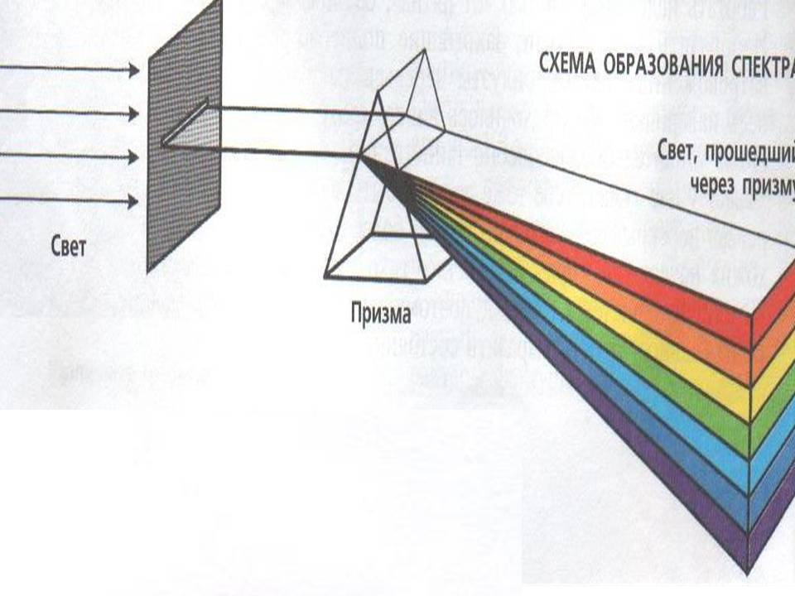
рис.1

рис.
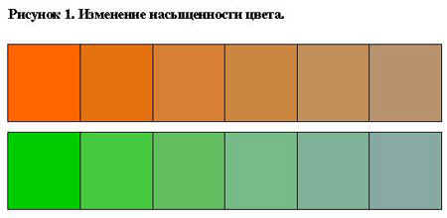
Рис.
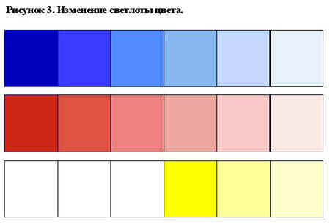
Рис.

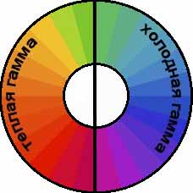
Рис.

Рис.

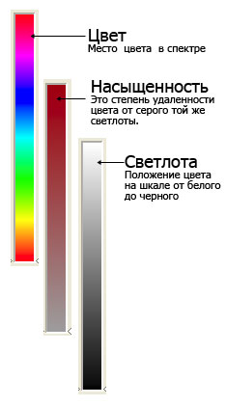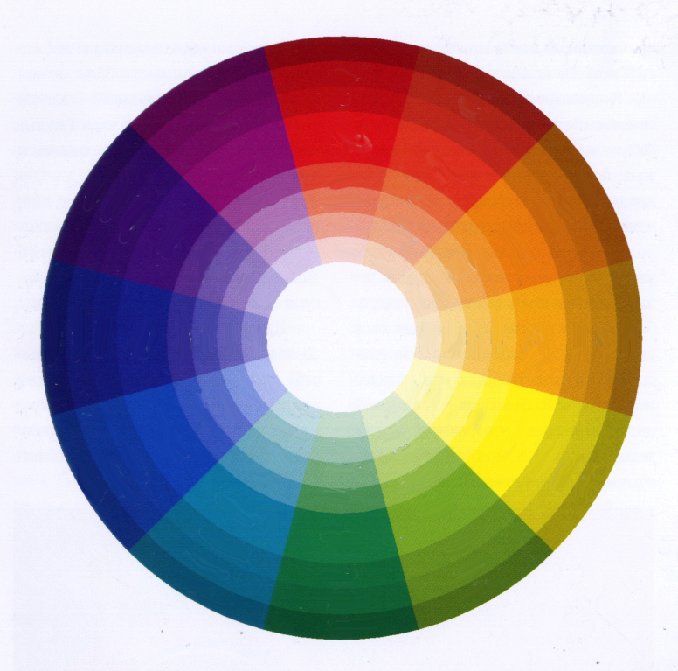
рис.2 рис.3

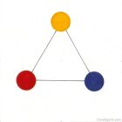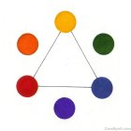
Рис.
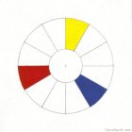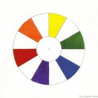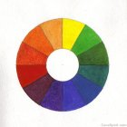
Рис.

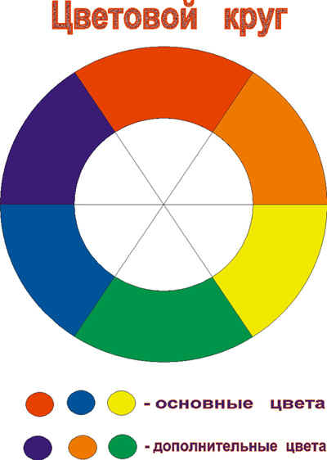
Рис.
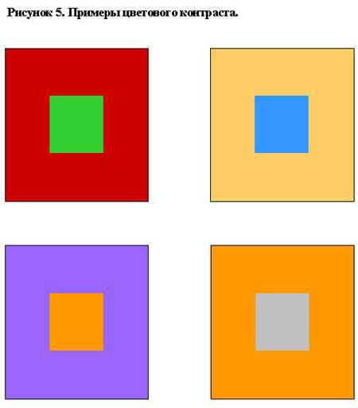
Рис.

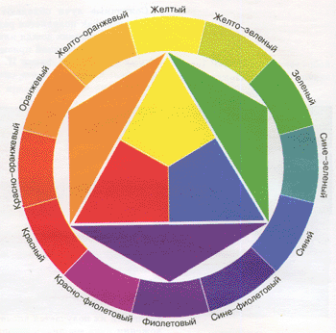
рис.4

Рис.
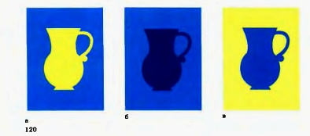
Рис.
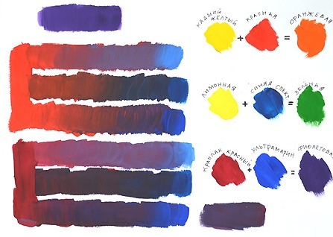
Рис.

Рис.

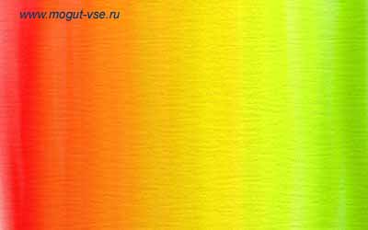
Рис.
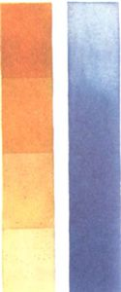
Рис.
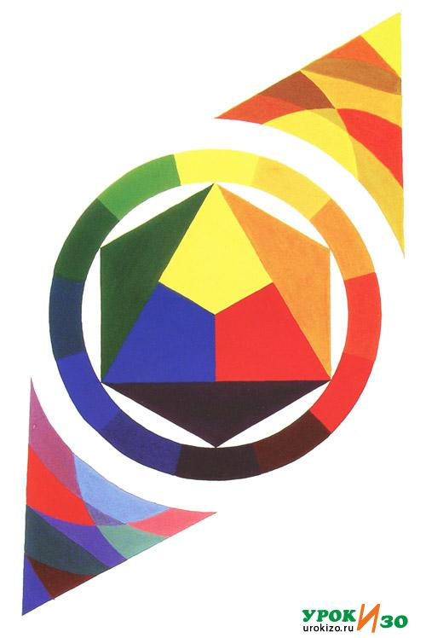
рис.

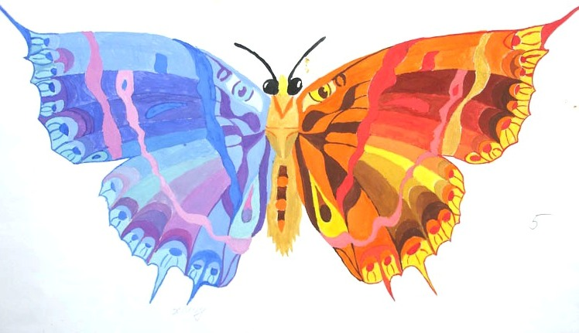
Рис.

Рис.
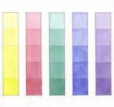
Рис.

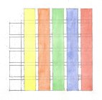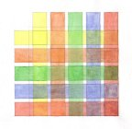
Рис.

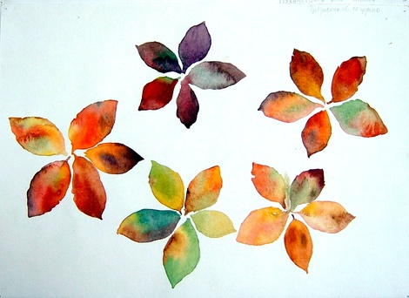
Рис.

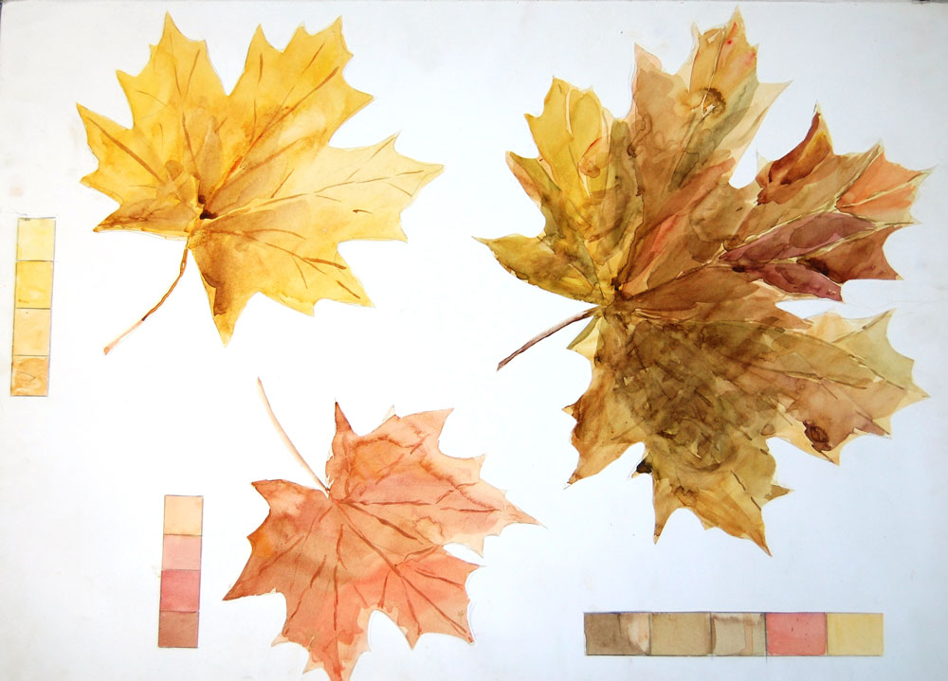
Рис.

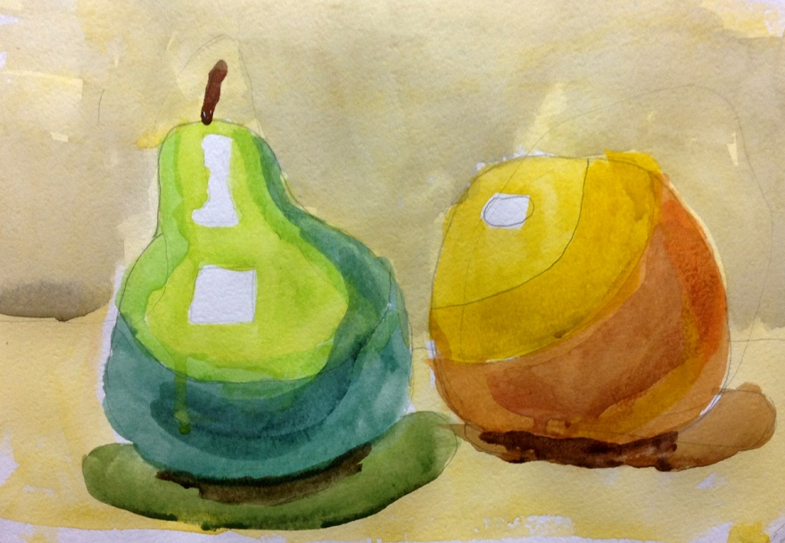
Рис.

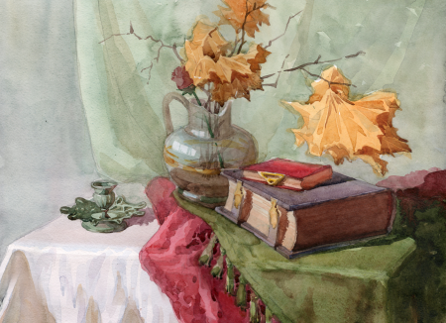
Рис.

